Департамент образования администрации Владимирской области

государственное бюджетное образовательное учреждение среднего профессионального образования Владимирской области

«Гусевский стекольный колледж»

УТВЕРЖДАЮ
Директор ГБОУ СПО ВО ГСК

_______________Н.И.Капустин

«10» апреля 2014г.

ПЕДАГОГИЧЕСКИЕ ИЗМЕРИТЕЛЬНЫЕ МАТЕРИАЛЫ

в формате тестовых заданий

дисциплины  ПМ | ЕН.01Математика

для специальности | _191631_«Техническое обслуживание и ремонт автомобильного транспорта»

Гусь-Хрустальный
2014
Одобрены  Цикловой комиссией специальности «информационно-коммуникационных технологий»  Протокол № ___  от «_____ » апреля 2014г.  Председатель  Обухова Н.В.__ _______________ | Составлены в соответствие с требованиями ФГОС СПО  Заместитель директора  по учебной работе  __________________В.С.Тарлаков

Автор: | Люгге Л.Н.
преподаватель
ГБОУ СПО ВО ГСК

Цели и задачи учебной дисциплины – требования к результатам
освоения учебной дисциплины:

В результате освоения учебной дисциплины обучающийся должен уметь:
- решать прикладные задачи в области профессиональной деятельности.
- Решать обыкновенные дифференциальные уравнения.

В результате освоения учебной дисциплины обучающийся должен знать:
- значение математики в профессиональной деятельности и при освоении профессиональной образовательной программы;
- основные математические методы решения прикладных задач в области профессиональной деятельности;
- основные понятия и методы математического анализа; дискретной математики; теории вероятностей и математической статистики;
- основные численные методы решения прикладных задач.

1 ВАРИАНТ
Тест №1. Производной функции в точке Х₀ называется:
1) 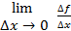
2) 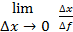
3)

Тест №2. Производная от произведения равна:
1)
2)
3)

Тест №3. Производная от функции y=5^{tgx} равна:
1)
2)
3)

Тест №4. С помощью производной находят:
1) площадь криволинейной трапеции
2) ускорение в данный момент времени
3) величину силы тока

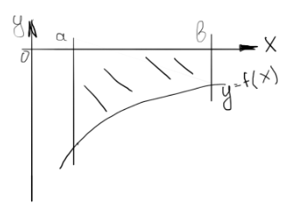
Тест №5. Для какой фигуры площадь находя по формуле
1)

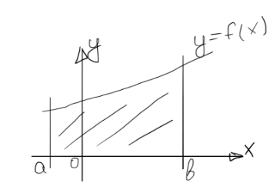
2)

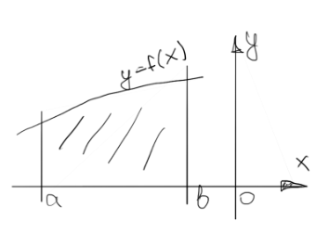
3)

Тест №6. Вычислить:
1)
2)
3)

Тест №7. Точка движется прямолинейно по закону S(t)=5t²+6t-3. Найти скорость точки при t=0c.
1)6
2)16
3)3

Тест №8. Найти путь, пройденной точкой за 2с. от начала движения со скоростью V=7-3t м/с.
1)20
2)6
3)8

Тест №9. Найти интеграл:
1)-sinx+c
2)sinx+c
3)-ctgx+c

Тест №10. Вычислить:
1)
2)
3)

Тест №11. Вычислить:
1)0
2)lne
3)1

Тест №12. Найти площадь фигуры, ограниченной линиями: y=x², y=0, x=2, x=3
1)6
2)
3)

Тест №13. Найти произведение y=3x⁴
1)12x⁴
2)12x³
3)3x³

Тест №14. Найти производную: y=5x²+6-x⁴
1)10x-4x³
2)10x+b-3x³
3)10x³-4x³

Тест №15. Найти производную y=cos3x
1)-3sin3x
2)3cos3x
3)-sin3x

Тест №16. Если первая производная положительна, то функция:
1)убывает
2)постоянна
3)возрастает

Тест №17. Если первая производная при переходе через точку меняет знак с «-» на «+», то в данной точке имеем:
1) максимум
2)минимум
3)нет экстремума

Тест №18. Найти y”(x), если y=sinx
1)-sinx
2)sinx
3)cosx

Тест №19. Выбрать дифференциальное уравнение:
1)y³+x²y+7=0
2)y”+y’=0
3)cosx=0

Тест №20. Указать дифференциальное уравнение первого порядка:
1)5y”+6y’+y=0
2)cosx*y’+5=0
3)4y”+25=0

Тест №21. Общее решение дифференциального уравнения y’=x имеет вид:
1)y=
2)y=1+c
3)y=

Тест №22. Частное решение дифференциального уравнения y’=1/x при x=1, y=o имеет вид:
1)y=ln|x|+1
2)y=ln|x|+2
3)y=ln|x|

Тест №23. Найти общее решение уравнения y”=cos:
1)y=cosx-C₁x+C₂
2)y=-cosx+C₁x+C₂
3)y=sinx+C₁x+C₂

Тест №24.Решение, полученное из общего решения дифференциального уравнения при конкретном значении произвольной постоянной является:
1)особым;
2)частным;
3)общим.

Тест №25. Корни характеристического уравнения равны 1 и 2. Тогда соответствующее линейное однородное дифференциальное уравнение имеет вид:
1)
2)
3)

Тест №26. Объединением множеств называется множество:
1)состоящие из тех элементов, которые принадлежат хотя бы одному из множеств
2)состоящие из тех элементов, которые принадлежат обоим множествам
3)состоящие из тех элементов, которые принадлежат первому множеству

Тест №27. Указать рисунок где изображено объединение множеств:
1)
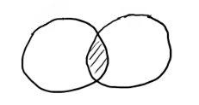
2)
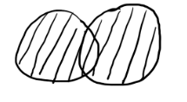
3)
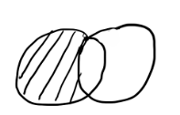

Тест №28. Даны множества А={abcd} B={cdefgh}. Найти АUВ.
1)AUB={a,b,c,d,e,f,g,h}
2) AUB={c,d}
3) AUB={a,b,c,d}

Тест №29. Пусть U={1,2,3,4}; A={1,3,4} B={2;3}. Найти:
1)={1,2,3,4}
2)={5;6}
3){1,2,4}

Тест №30. Пусть имеется множество состоящее из «n» элементов. Каждое его упорядоченное подмножество, состоящее из «k» элементов называется :
1)перестановками из «n» элементов по «k» элементов
2)сочетаниями из «n» элементов по «k» элементов
3)размещением из «n» элементов по «k» элементов

Тест №31. Событие называется случайным, если оно в результате опыта:
1) либо произошло, либо не произошло
2)произошло
3)не произошло

Тест №32. Событие А и В называются равносильными, если
1) происходит событие А
2) происходит событие В
3) А происходит тогда и только тогда, когда происходит событие В.

Тест №33. Какова вероятность выпадения герба при подбрасывании монеты
1)1/2
2)1
3)0

Тест №34. Вероятность суммы двух несовместных событий:
1) p(AUB)=p(A)+p(B)-p(A∩B)
2) p(AUB)=p(A)+p(B)
3) p(AUB)=p(A)+p(B)+p(A∩B)

Тест №35. Студент знает что 20 из 25 вопросов. Найти вероятность того, что студент знает предложенный ему вопрос.
1)0.5
2)1
3)0.8

Тест №36. Пример случайной величины находится в пункте:
1)наступила осень
2)количество холодных дней осенью
3)скоро будет осень

Тест №37. Математическое ожидание случайных величин это:
1) «среднее число» около которого группируется все значения случайных величин
2) степень разброса случайных величин.
3) число равное сумме всех значений случайных величин.

Тест №38. Выбрать дифференциальное уравнение:
1) y’+2y”=0
2)5cosx-4=0
3)x³+x²-1=0

Тест №39. Указать дифференциальное уравнение первого порядка:
1)7y”+5y’-1=0
2)y+xy”=0
3)y’+6y-7=0

Тест №40. Общее решение дифференциального уравнения y’=5^{x} имеет вид:
1)y=x*5^{x-1}+c
2)y=5^{x+c}
3)y=

Тест №41. Частное решение дифференциального уравнения y’=cosx при x=0, y=1 имеет вид:
1)y=sinx
2)y=sinx+1
3)y=sinx+2

Тест №42. Разностью множеств называется множество состоящее из тех элементов:
1)первого множества, которое не содержатся во втором
2)которое принадлежит хотя бы одному из множеств
3)которое принадлежит обоим множествам

Тест №43. Указать рисунок, где изображена разность множества.
1)
2)
3)

Тест №44. Выбрать дифференциальное уравнение:
1) y’+2y”=0
2)5cosx-4=0
3)x³+x²-1=0

Тест №45. Указать дифференциальное уравнение первого порядка:
1)7y”+5y’-1=0
2)y+xy”=0
3)y’+6y-7=0

Тест №46. Общее решение дифференциального уравнения y’=5^{x} имеет вид:
1)y=x*5^{x-1}+c
2)y=5^{x+c}
3)y=

Тест №47. Частное решение дифференциального уравнения y’=cosx при x=0, y=1 имеет вид:
1)y=sinx
2)y=sinx+1
3)y=sinx+2

Тест №48. Найти общее решение уравнения y”=x:
1)y=+C₁x+C₂
2)y=+C₁x+C₂
3)y=+C₁x+C₂
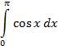
Тест №49.Вычислить интеграл

1)0
2)1
3)-1
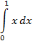
Тест №50.Вычислить интеграл

1)-1/2
2)1/2
3)0

2 ВАРИАНТ
Тест №1. Производная от функции y=x²+3x-7 равна:
1)x1+3x
2)2x+3
3)2x+3-7

Тест №2. Производная от частного равна:
1)
2)
3)

Тест №3. Производная от функции y=cos⁶(3x-7) равна:
1) 6sin(3x-7)
2)6cos⁵(3x-7)*(-sin(3x-7))*3
3)sin⁶x*(3x-7)+cos⁶x*3

Тест №4. С помощью произведений находят:
1) изменение функции
2) площадь фигуры
3) угловой коэффициент касательной

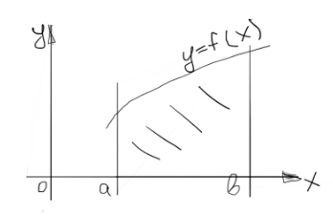
Тест №5. Для каждой фигуры площадь находят по формуле
1)

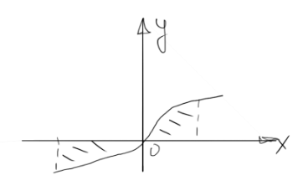
2)

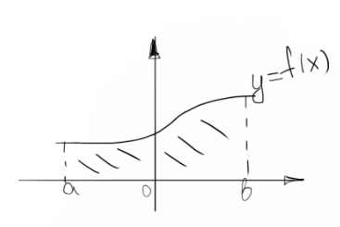
3)

Тест №6. Вычислить
1)cosx+sinx+C
2)cosx-sinx+C
3)sinx-cosx+C

Тест №7. Точка движется прямолинейно по закону S(t)=4t+3t²-1. Найти скорость точки при t=1c.
1)10
2)9
3)4

Тест №8. Найти путь, пройденной точкой со скоростью V=2+5t, от t₁=1c до t₂=3c
1)44
2)24
3)16

Тест №9. Найти интеграл:
1)cosx+C
2)-cosx+c
3)tgx+c

Тест №Вычислить:
1) 12
2)3
3)4

11. Вычислить:
1)e
2)e+1
3)e-1

Тест №12. Найти площадь фигуры, ограниченной линиями: y=3x², y=0, x=-3, x=2
1)19
2)-19
3)

Тест №13. Найти производную функции y=2x⁻⁵
1)10x⁶
2)-10x⁶
3)-10x⁻⁴

Тест №14. Найти производную функции:
1)
2)
3)

Тест №15. Найти производную функции y=e^{x}
1) e^{x}
2)x*e^{x-1}
3) e^{x-1}

Тест №16. Если первая производная функции отрицательная, то функция:
1)возрастает
2)постоянна
3)убывает
Тест №17. Если вторая производная положительна на (а;b), то функция на (а;b):
1) выпукла
2)постоянна
3)вогнута

Тест №18. Найти y”(x), если y=cosx
1)cosx
2)-cosx
3)0

Тест №19. Выбрать дифференциальное уравнение:
1) 5x²+6x-7=0
2)sinx+tgx=0
3)2y”+5y’=0

Тест №20. Указать дифференциальное уравнение первого порядка:
1)tgx+5y’=0
2)y’+3y”+4=0
3)81+x*y”=0

Тест №21. Общее решение дифференциального уравнения y’=x имеет вид:
1)y=sinx+c
2)y=cos+c
3)y=sinx

Тест №22. Частное решение дифференциального уравнения y’=x при x=1, y=1/2 имеет вид:
1)y=+1
2)y=
3)y=

Тест №23. Найти общее решение уравнения y”=1:
1)y=x+c
2)y=x²+C₁x+C₂
3)y=+C₁x+C₂

Тест №24. Пересечение множеств называется множество, состоящее из тех элементов:
1)которые принадлежат хотя бы одному из данных множеств
2)которые принадлежат второму множеству
3)которые принадлежат обеим множествам

Тест №25. Указать рисунок, где изображено пересечение множеств:
1)
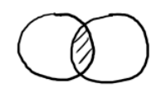

2)
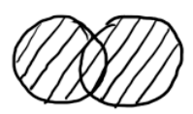
3)
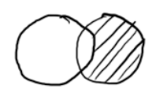

Тест №26. Даны множества А={abcd} B={cdefgh}. Найти A∩B
1)A∩B={c,d}
2)A∩B={a,b,g,h}
3) A∩B={a,b,c,d,e,f,g,h}

Тест №27. Пусть U={1,2,3,4}; A={1,3,4} B={2;3}. Найти
1)={5;6}
2)={1,2,3}
3)={1,2.4}

Тест №28. Размещение из «n» элементов по «n» элементов называется
1) сочетание из «n» элементов
2) перестановками из «n» элементов
3)размещением из «n» элементов

Тест №29. События называются достоверным, если оно:
1) осуществляется при проведении опыта
2) всегда осуществляется при проведении опыта
3) всегда не осуществляется при проведении опыта

Тест №30. Суммой событий называется событие:
1) которое осуществляется тогда и только тогда, когда происходить хотя бы одно из данных событий
2)осуществляющиеся только в том случае, когда данные события происходят одновременно
3) когда оба события не происходят

Тест №31. Какова вероятность выпадения «5» при подбрасывания кубика
1) 1
2) 1/6
3) ½

Тест №32. Вероятность суммы двух производных событий равна:
1)p(A)+p()=1
2)p(AUB)=p(A)+p(B)
3)p(AUB)=p(A)+p(B)-p(A∩B)

Тест №33. Рабочий обслуживает два станка, работающих независимо друг от друга. Вероятность работы первого станка 0,9; второго – 0,8. Найти вероятность того, что оба станка будут работать.
1) 1.7
2) 0.1
3) 0.72
Тест №34. Пример случайной величины находится в примере:
1) число лепестков в цветке сирени
2) сирень – это кустарник
3) сирень цветет весной

Тест №35. Дисперсия случайной величины это:
1) число, равное сумме всех значений случайной величины
2) математическое ожидание квадрата отклонения случайной величины от ее математического ожидания
3) некоторое «среднее число»

Тест №36. Уравнение xy dx+(x+1)dy=0 является:
1)уравнением с разделяющимися переменными
2)однородными
3)уравнение в полных дифференциалах

Тест №37. Пусть число 1 корень характеристического уравнения. Тогда соответствующие линейные дифференциальные уравнения с постоянными коэффициентами имеет вид:
1)y’-y=0
2)y”-2y’+y=0
3) y”+2y’+y=0

Тест №38. Выбрать дифференциальное уравнение:
1)y³+x²y+7=0
2)y”+y’=0
3)cosx=0

Тест №39. Указать дифференциальное уравнение первого порядка:
1)5y”+6y’+y=0
2)cosx*y’+5=0
3)4y”+25=0

Тест №40. Общее решение дифференциального уравнения y’=x имеет вид:
1)y=
2)y=1+c
3)y=

Тест №41. Частное решение дифференциального уравнения y’=1/x при x=1, y=o имеет вид:
1)y=ln|x|+1
2)y=ln|x|+2
3)y=ln|x|

Тест №42. Объединением множеств называется множество:
1)состоящие из тех элементов, которые принадлежат хотя бы одному из множеств
2)состоящие из тех элементов, которые принадлежат обоим множествам
3)состоящие из тех элементов, которые принадлежат первому множеству

Тест №43. Указать рисунок где изображено объединение множеств:
1)
2)
3)

Тест №44. Выбрать дифференциальное уравнение:
1)y³+x²y+7=0
2)y”+y’=0
3)cosx=0

Тест №45. Указать дифференциальное уравнение первого порядка:
1)5y”+6y’+y=0
2)cosx*y’+5=0
3)4y”+25=0

Тест №46. Общее решение дифференциального уравнения y’=x имеет вид:
1)y=
2)y=1+c
3)y=

Тест №47. Частное решение дифференциального уравнения y’=1/x при x=1, y=o имеет вид:
1)y=ln|x|+1
2)y=ln|x|+2
3)y=ln|x|

Тест №48. Найти общее решение уравнения y”=cos:
1)y=cosx-C₁x+C₂
2)y=-cosx+C₁x+C₂
3)y=sinx+C₁x+C₂

Тест №49.Решение, полученное из общего решения дифференциального уравнения при конкретном значении произвольной постоянной является:
1)особым;
2)частным;
3)общим.

Тест №50. Корни характеристического уравнения равны 1 и 2. Тогда соответствующее линейное однородное дифференциальное уравнение имеет вид:
1)
2)
3)

3 ВАРИАНТ
Тест №1. Производная от функции y=cosx+6x³ равна:
1)-sinx+6x²
2)sinx+18x²
3)-sinx+18x²

Тест №2. Производная от суммы (U+V) равна:
1) u’-v’
2) u’+v’
3) u’v+uv’

Тест №3. Производная от функции y=ln(x²+1) равна:
1)
2)lnx*2x
3)

Тест №4. С помощью производной находят:
1)скорость изменения функции
2)приращение функции
3)приращение аргумента

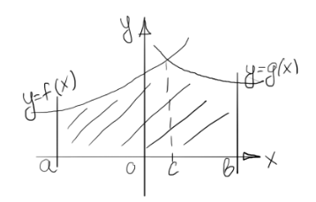
Тест №5. Для какой фигуры площадь находят по формуле
1)

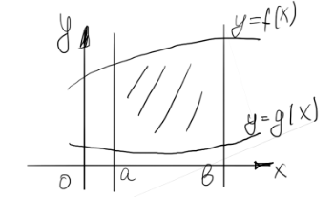
2)

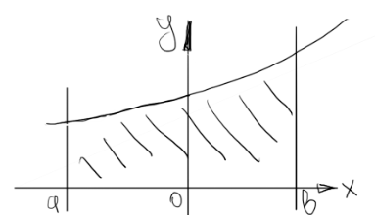
3)

Тест №6. Вычислить
1)2+8x+C
2)2x²+4x³+6x+C
3)x²++6x+C

Тест №7. Точка движется прямолинейно по закону S(t)= 2-t+6t². Найти скорость точки при t=2c.
1)23
2)25
3)24

Тест №8. Найти путь, пройденной точкой со скоростью V=4+x-x², от t₁=0c до t₂=1c
1)
2)
3)

Тест №9. Найти интеграл:
1)
2)
3)ln|x|+c

Тест №10. Вычислить:
1)
2)
3)

Тест №11. Вычислить:
1)
2)
3)

Тест №12. Найти площадь фигуры, ограниченной линиями: y=-x²+4, y=0
1)
2)0
3)

Тест №13. Найти производную функции y=2x³
1)6x²
2)6x³
3)2x²

Тест №14. Найти производную функции:
1)
2)4x²+x
3)4x²+x-6

Тест №15. Найти производную функции y=sin5x
1) 5cos5x
2)cos5x
3) 5sinsx

Тест №16. Если первая производная при переходе через точку меняет знак с «+» на «-» то функция, в этой точке имеет:
1)максимум
2)минимум
3)нет экстремума

Тест №17. Если вторая производная меняет знак при переходе через точку x₀ , то точка x₀ является:
1)точкой экстремума
2)критической точкой
3)точкой перегиба

Тест №18. Найти y”(x), если y=x⁴+3x²-4
1)12x³+6x
2)12x²+6
3)12x²+3x-4

Тест №19. Выбрать дифференциальное уравнение:
1) y’+2y”=0
2)5cosx-4=0
3)x³+x²-1=0

Тест №20. Указать дифференциальное уравнение первого порядка:
1)7y”+5y’-1=0
2)y+xy”=0
3)y’+6y-7=0

Тест №21. Общее решение дифференциального уравнения y’=5^{x} имеет вид:
1)y=x*5^{x-1}+c
2)y=5^{x+c}
3)y=

Тест №22. Частное решение дифференциального уравнения y’=cosx при x=0, y=1 имеет вид:
1)y=sinx
2)y=sinx+1
3)y=sinx+2

Тест №23. Найти общее решение уравнения y”=x:
1)y=+C₁x+C₂
2)y=+C₁x+C₂
3)y=+C₁x+C₂

Тест №24. Разностью множеств называется множество состоящее из тех элементов:
1)первого множества, которое не содержатся во втором
2)которое принадлежит хотя бы одному из множеств
3)которое принадлежит обоим множествам
Тест №25. Указать рисунок, где изображена разность множества.
1)
2)
3)

Тест №26. Найти:А\В
1)A\B={c;d}
2)A\B={a;b}
3)A\B={e,f,g,h}

Тест №27. Найти A∩:
1) A∩={1;2}
2) A∩={1;3}
3) A∩={1;3;4}

Тест №28. Пусть имеется множество состоящее из «n» элементов. Каждое его подмножество, содержащее «k» элементов, называется:
1)перестановками из «n» элементов по «k» элементов
2)Размещением из «n» элементов по «k» элементов
3)сочетанием из «n» элементов по «k» элементов

Тест №29. Событие называется невозможным если оно:
1)заведомо может произойти в результате опыта
2)всегда происходит в результате опыта
3)заведомо не может произойти в результате опыта

Тест №30. Событие А называется противоположным к событию В, если:
1) событие В не произошло
2)А и В произошли одновременно
3) они оба не произошли

Тест №31.Какова вероятность рождения девочки в семье?
1)1/3
2)1
3)1/2

Тест №32. Вероятность произведения двух независимых событий равна:
1)p(A∩B)=p(A)*p(A/B)
2)p(A∩B)=p(A)*p(B)
3)p(A∩B)=p(B)*p(B/A)
Тест №33. В урне 6 черных и 5 белых шаров. Какова вероятность извлечения черного шара
1)5/11
2)6/11
3)1/11

Тест №34. Пример случайной величины находится в пункте:
1)в группе 30 человек
2)количество человек в группе по курсам
3)группа студентов плохо учится

Тест №35. Закон распределения случайных величин может иметь вид:
1)
1 | 2 | 3
0,3 | 0,2 | 0,5

2)
0 | 1 | 2
0,1 | 0,3 | 05

3)
3 | 4 | 5
0,2 | 0,1 | 0,3

Тест №36.Уравнение xy’-2y=2x⁴ является:
1)линейным однородным
2)однородным
3)линейным неоднородным

Тест №37.Решить задачу Каши – значит найти:
1) общее решение
2)решение, удовлетворяющее заданным начальным условиям
3)решение, удовлетворяющее краевым условиям.

Тест №38. Выбрать дифференциальное уравнение:
1) 5x²+6x-7=0
2)sinx+tgx=0
3)2y”+5y’=0

Тест №39. Указать дифференциальное уравнение первого порядка:
1)tgx+5y’=0
2)y’+3y”+4=0
3)81+x*y”=0

Тест №40. Общее решение дифференциального уравнения y’=x имеет вид:
1)y=sinx+c
2)y=cos+c
3)y=sinx

Тест №41. Частное решение дифференциального уравнения y’=x при x=1, y=1/2 имеет вид:
1)y=+1
2)y=
3)y=

Тест №42. Пересечение множеств называется множество, состоящее из тех элементов:
1)которые принадлежат хотя бы одному из данных множеств
2)которые принадлежат второму множеству
3)которые принадлежат обеим множествам

Тест №43. Указать рисунок где изображено пересечение множеств:
1)

2)
3)

Тест №44. Выбрать дифференциальное уравнение:
1) 5x²+6x-7=0
2)sinx+tgx=0
3)2y”+5y’=0

Тест №45. Указать дифференциальное уравнение первого порядка:
1)tgx+5y’=0
2)y’+3y”+4=0
3)81+x*y”=0

Тест №46. Общее решение дифференциального уравнения y’=x имеет вид:
1)y=sinx+c
2)y=cos+c
3)y=sinx

Тест №47. Частное решение дифференциального уравнения y’=x при x=1, y=1/2 имеет вид:
1)y=+1
2)y=
3)y=

Тест №48. Найти общее решение уравнения y”=1:
1)y=x+c
2)y=x²+C₁x+C₂
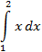
3)y=+C₁x+C₂

Тест №49. Вычислить интеграл:

1)3/2
2)5/2
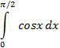
3)-3/2

Тест №50. Вычислить интеграл:

1)-1
2)2
3)1

ОТВЕТЫ
№  п/п | 1 ВАРИАНТ | 2 ВАРИАНТ | 3 ВАРИАНТ
1. | 1 | 2 | 3
2. | 2 | 3 | 3
3 | 1 | 2 | 1
4 | 2 | 3 | 1
5 | 1 | 2 | 2
6 | 1 | 3 | 3
7 | 1 | 1 | 1
8 | 3 | 2 | 1
9 | 2 | 2 | 3
10 | 1 | 1 | 2
11 | 3 | 3 | 1
12 | 3 | 3 | 1
13 | 2 | 2 | 1
14 | 1 | 2 | 2
15 | 1 | 1 | 1
16 | 3 | 3 | 1
17 | 2 | 3 | 3
18 | 1 | 2 | 2
19 | 2 | 3 | 1
20 | 2 | 1 | 3
21 | 1 | 1 | 3
22 | 3 | 2 | 2
23 | 2 | 3 | 1
24 | 2 | 3 | 1
25 | 2 | 1 | 1
26 | 1 | 1 | 2
27 | 2 | 3 | 2
28 | 1 | 2 | 3
29 | 3 | 2 | 3
30 | 3 | 1 | 1
31 | 1 | 2 | 3
32 | 3 | 3 | 2
33 | 1 | 3 | 2
34 | 2 | 1 | 2
35 | 3 | 2 | 1
36 | 2 | 1 | 3
37 | 1 | 2 | 2
38 | 1 | 2 | 3
39 | 3 | 2 | 1
40 | 3 | 1 | 1
41 | 2 | 3 | 2
42 | 1 | 1 | 3
43 | 1 | 2 | 1
44 | 1 | 2 | 3
45 | 3 | 2 | 1
46 | 3 | 1 | 1
47 | 2 | 3 | 2
48 | 1 | 2 | 3
49 | 1 | 2 | 1
50. | 2 | 2 | 3

Критерии оценок

Оценка | Количество правильных ответов
2 | от 0 до 24
3 | от 25 до 37
4 | от 38 до 45
5 | от 45 до 50

